# 群晖Docker安装rutorrent下载器

Rutorrent支持种子+磁力链+rss订阅下载

所需镜像diameter/rtorrent-rutorrent  
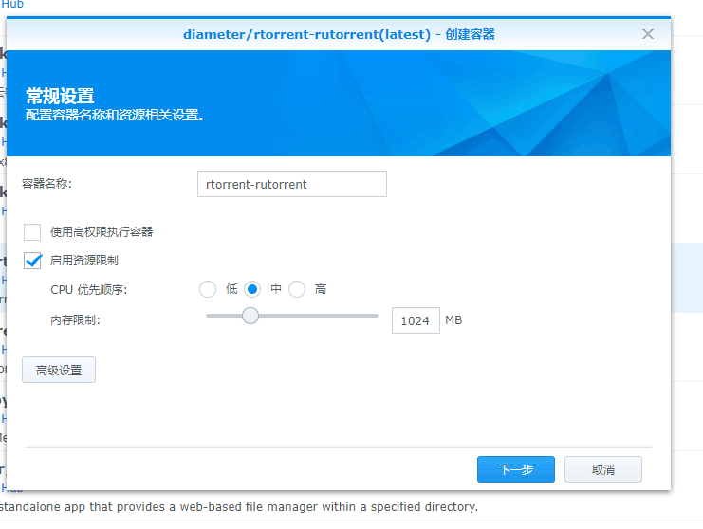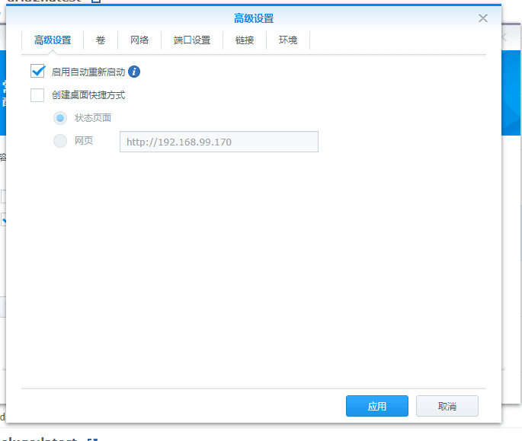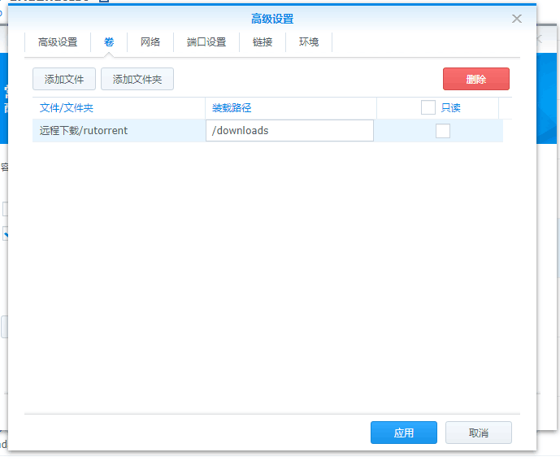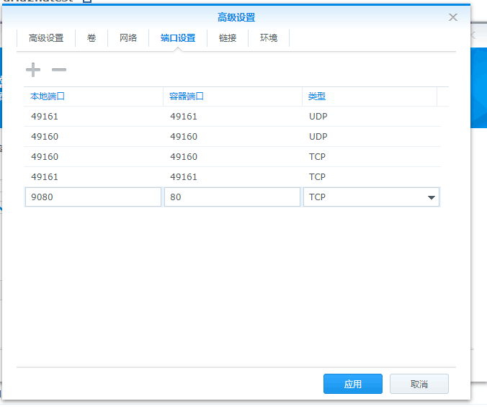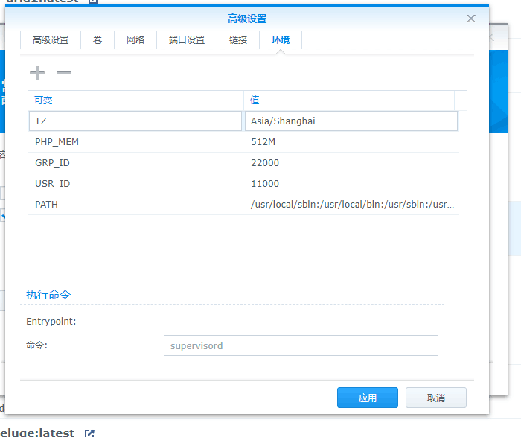  
这样配置打开地址就是

访问地址ip：9080